道具仓库设计

道具仓库设计遵循几个原则
1所有的操作几乎在一屏内完成，无需切换
2利用长按确定选取物
3一个功能列供多个菜单使用

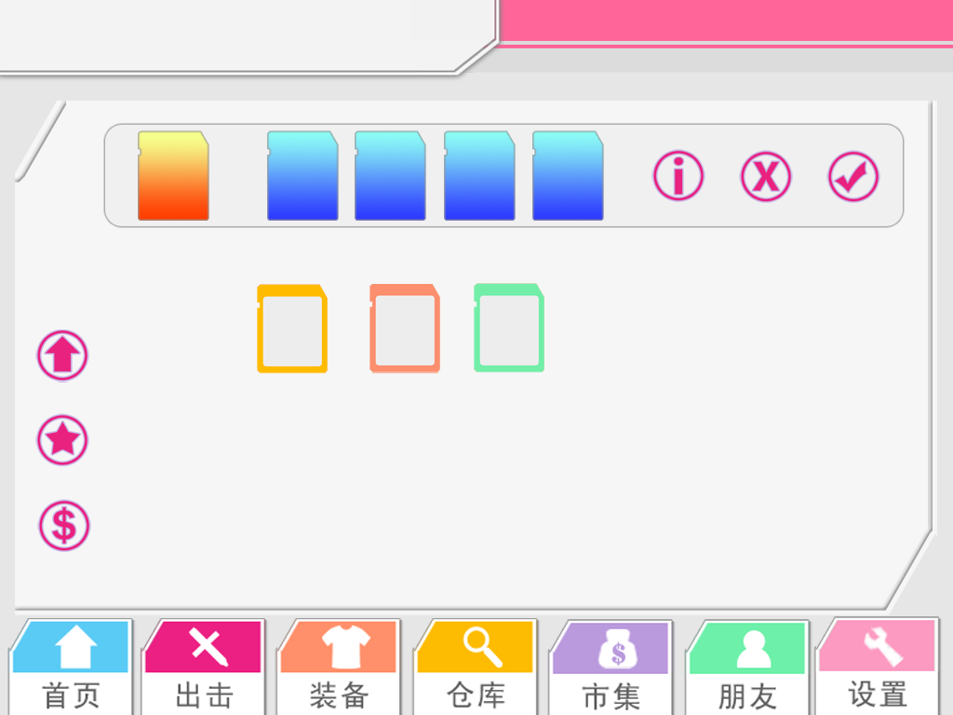

以上是基本的界面设计，我们可以看到在左侧有一列工具图标，他们分别代表升级/进化/出售。点击他们可以跳到不同的目标页。上方是一个共用的工具栏，可以插入最大五个道具，并提供信息查询及执行/取消按键。
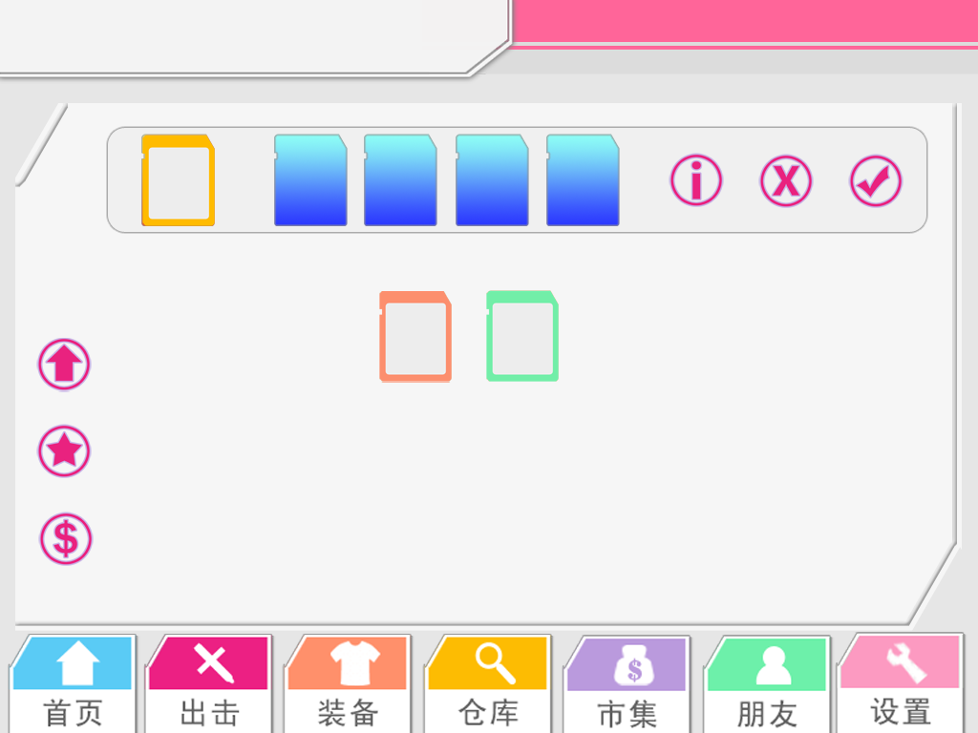

当你长按下方的可滚动列表上的道具时，道具就会加入到上方的工具栏上。

信息查询功能只针对第一个放在工具栏的道具，也就是说无论你在工具栏放置4或5个道具，查询功能永远只针对第一个。
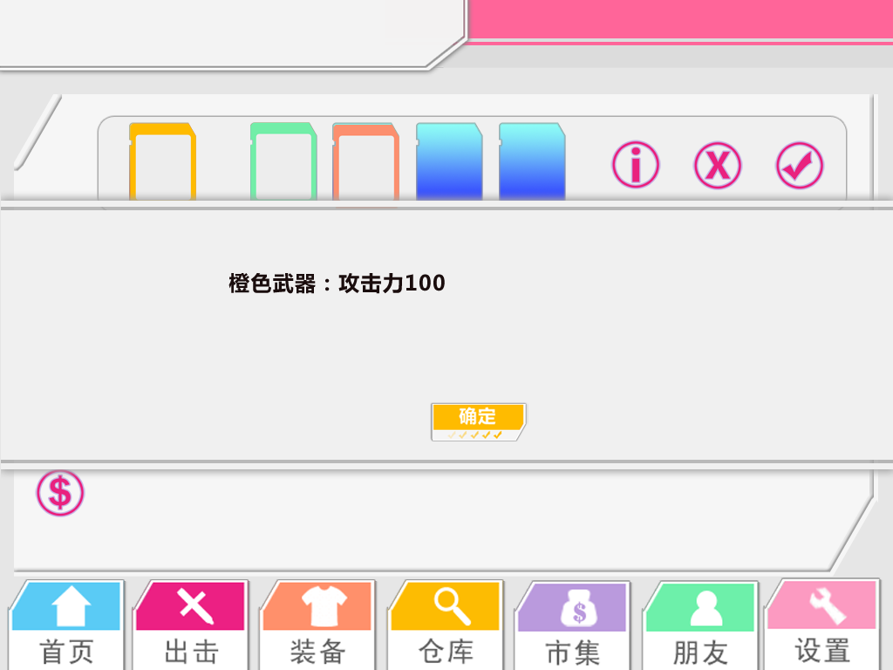

各种功能状态

1 默认状态

点击下方工具栏仓库后，进入默认的仓库界面，只能够浏览玩家的道具并查询信息。

2道具升级

道具升级需要1个标的道具及至少一个至多四个的材料道具。点击左侧第一个按键进入升级模式，将所需材料长按放入上方菜单。切记第一个的必然是目标道具，完成后按右侧打勾的按键
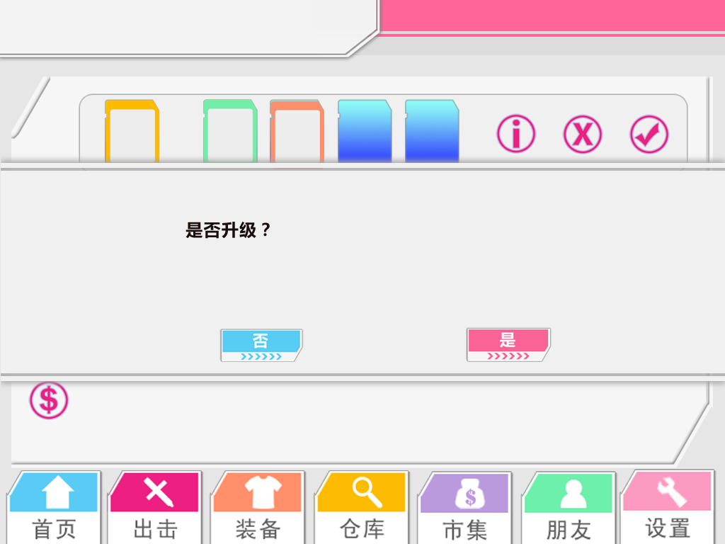（此为简略示范，弹出信息窗口不包含需列出当前的标的及材料）
弹出提示时（提示需列出当前的标的及材料），选择是即为升级。然后再弹出升级结果窗口。

（此为升级后信息显示结果示范）

3道具进化

与此前升级相同，但是对道具列表增设一个“过滤”的需求

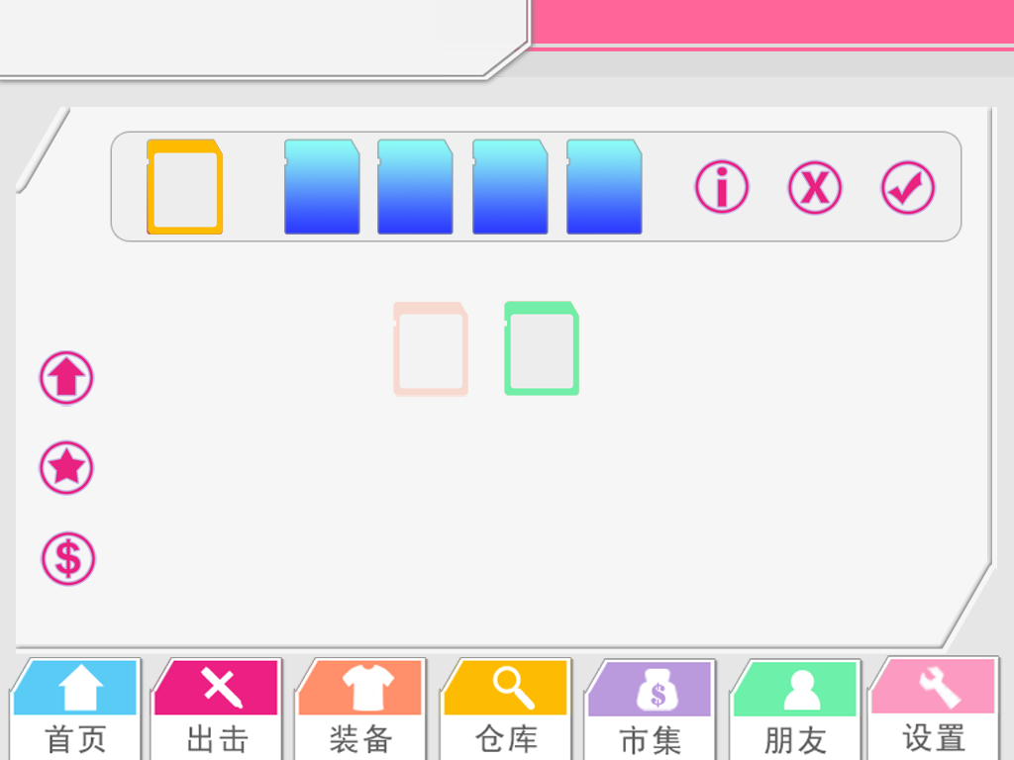

如上图所示，我们需要进化的是黄卡，我们选定黄卡后，系统会自动鉴别进化所需材料，并针对非所需材料半透明处理以突出所需的材料。

4道具出售

与前面的几乎一样。

